Наказания и крик - плохие помощники в воспитании, они оказывают нам медвежью услугу... Они научат малыша прямо противоположному:
- кричать;
- драться;
- быть трусом;
- бояться;
- стыдиться;
- срывать злость на других.

Воспитание должно основываться на вере в то, что в детях изначально заложено стремление к добру, желание быть хорошими и послушными. Мы оцениваем и пытаемся изменить к лучшему не детей, а их поведение.

Муниципальное дошкольное образовательное учреждение детский сад №65

Консультация для родителей «Принципы воспитания без наказаний и крика»

Воспитатель: Филатова С.С.

Требования должны быть конкретными, а не общими.
Ребенок лучше поймет нас, если мы доходчиво объясним, чего конкретно от него мы хотим. К примеру, бесполезно требовать от малыша «быть аккуратным»; лучше сказать, что прежде чем идти на улицу, нужно собрать кубики.

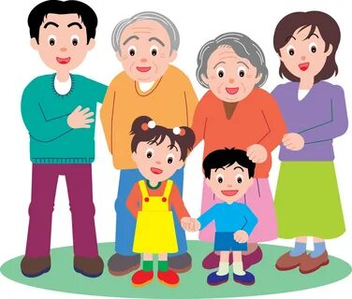

Хвалите поведение, а не ребенка.
Похвала должна быть адресована не самому ребенку, а его действиям, К примеру, вместо того, чтобы сказать: «Ты так тихонечко сидишь. Умница». Похвалите ребенка так: « Я рада, что ты сидишь тихо». То же самое касается и осуждения. Запомните: мы хвалим или осуждаем не ребенка, а его поведение.

Хвалите до тех пор, пока хорошее поведение не станет нормой.
Похвала напоминает ребенку, что он поступает правильно, что вы ждете от него такого поведения, она укрепляет понятие о «хорошем поведении» и поощряет желание и впредь вести себя именно так.

Избегайте конфликтов.
Можно использовать прием «Таймер» для избежания конфликта. «Таймер»- это мотивационный прием, который задействует естественное стремление ребенка быть во всем первым. Заведите часы (будильник, таймер) на то время, к которому нужно выполнить задание, и скажите, что нужно одеться (раздеться, доесть кашу и т.д) до того, как прозвучит сигнал». Дети обожают выигрывать и поэтому будут стараться выполнить задание как можно быстрее. Использование данного приема поможет избежать конфликта, так как ситуацию контролируете не вы, а часы. К примеру, с помощью таймера вы сможете уложить малыша спать быстро, без лишних слез и капризов.
Будьте поблизости.
За детьми нужно тщательно присматривать, поскольку в противном случае можно упустить из виду и не скорректировать важные аспекты поведения.

Не напоминайте ребенку об ошибках.
Не возвращайтесь к обсуждению прошлых ошибок и капризов. Постоянные напоминания вызовут у ребенка только обиду и протест. Что было, то было вспоминая прежние ошибки, малыш сосредоточен на том, как не нужно делать .Нужно помочь ребенку стать лучше, объяснив, что надо делать и как поступать.

